110年9月11日餐點照片
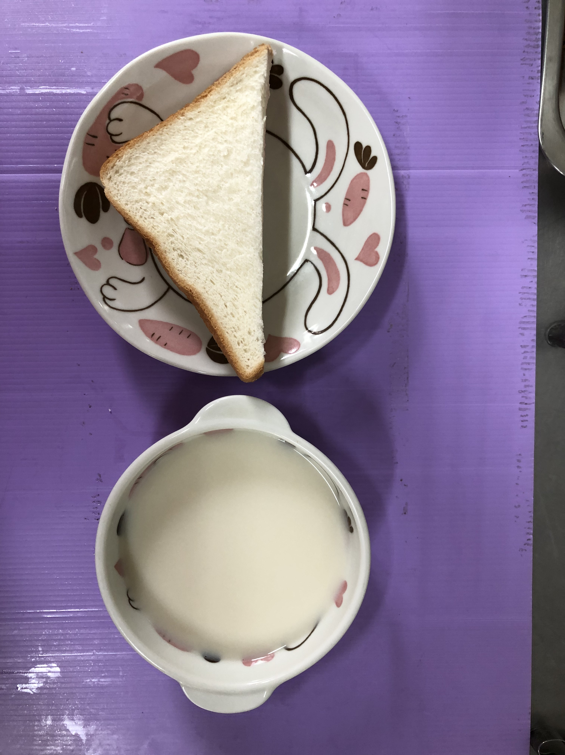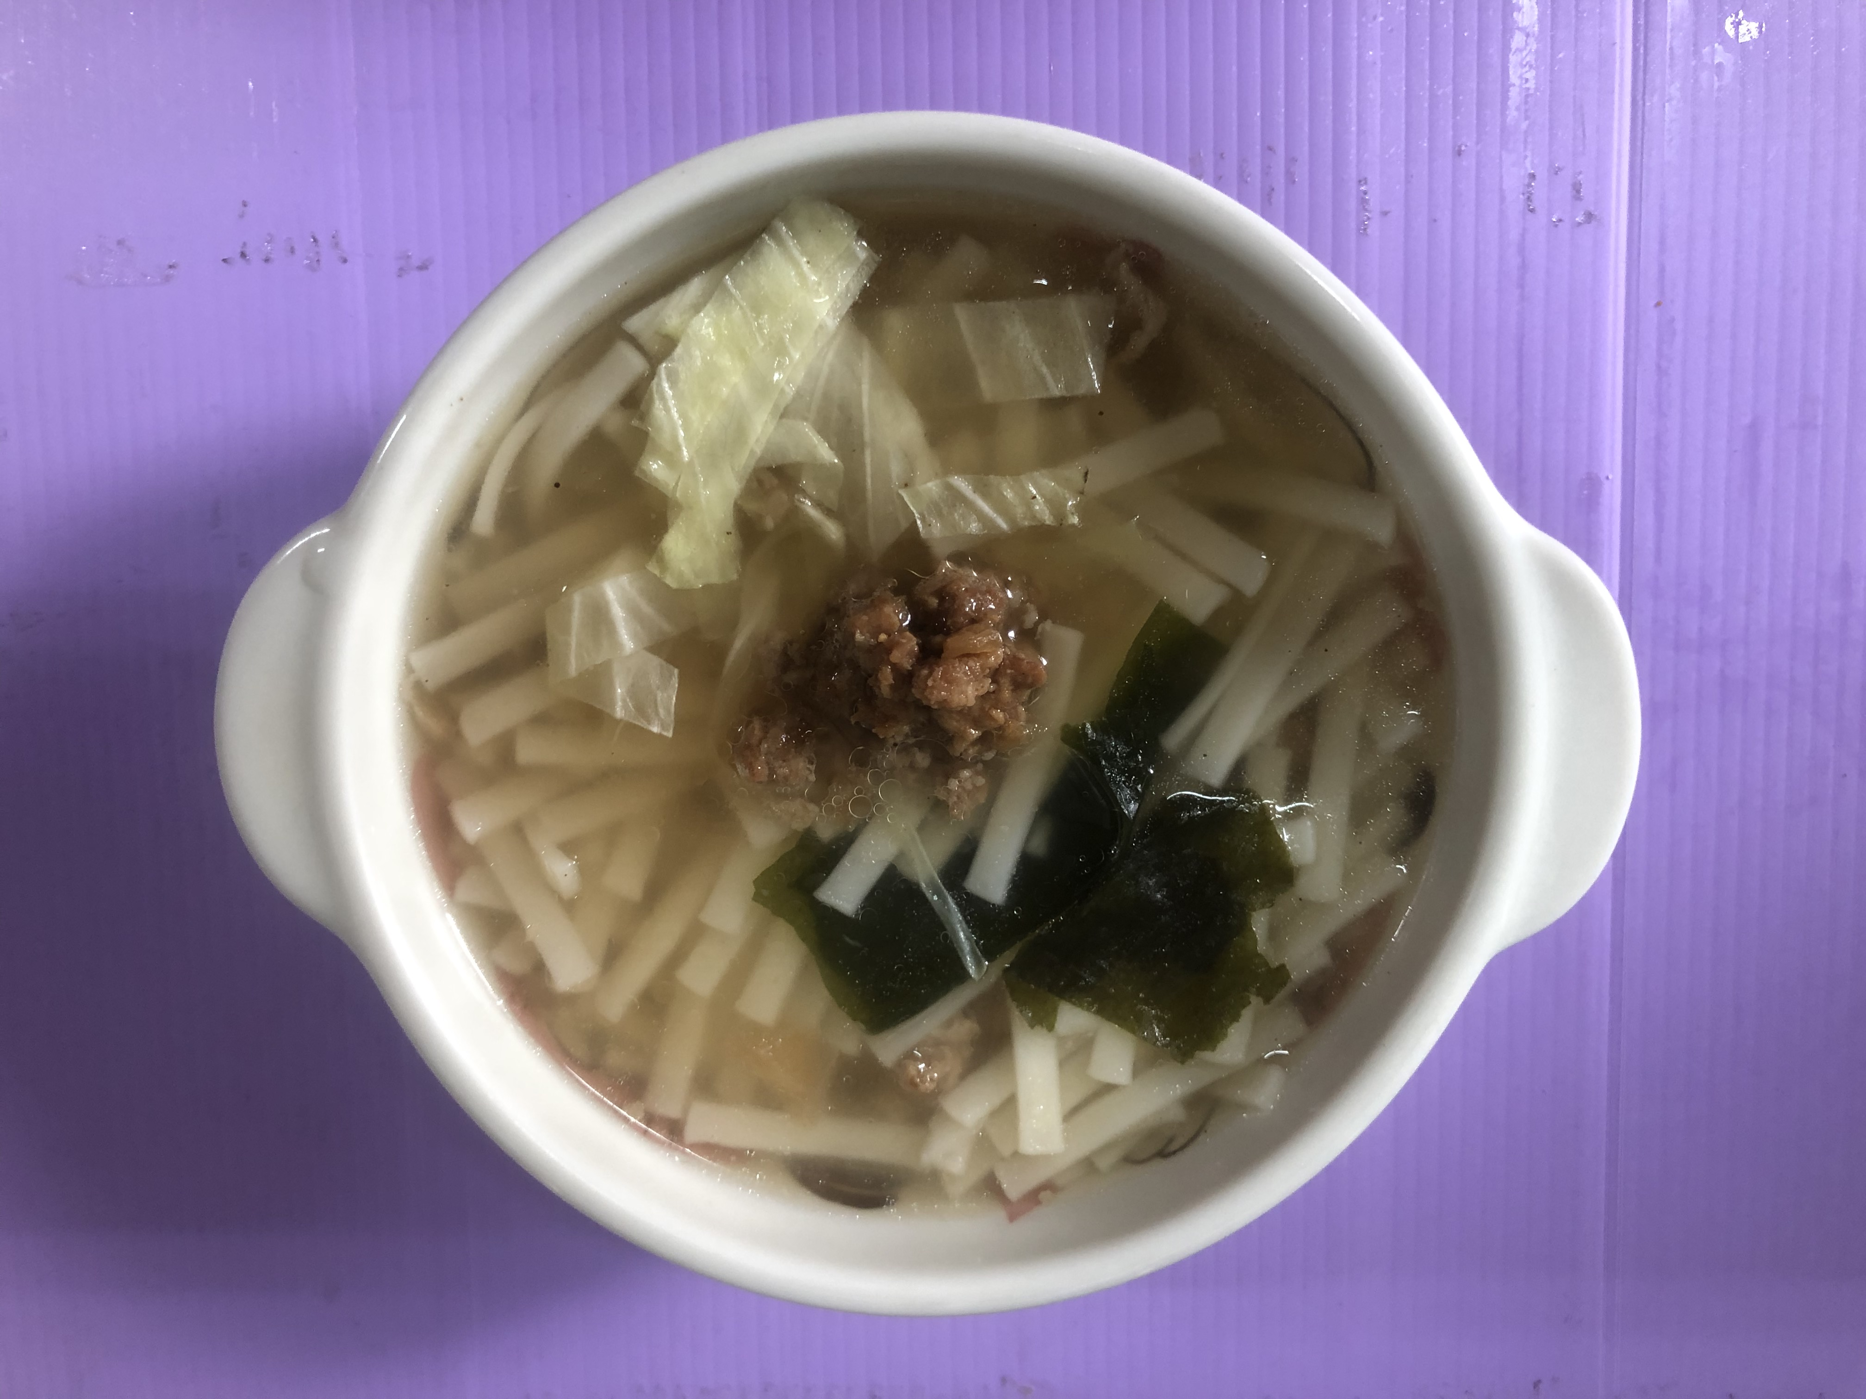
早餐(奶酥土司、牛奶) 下午點心(高麗菜海帶湯麵)
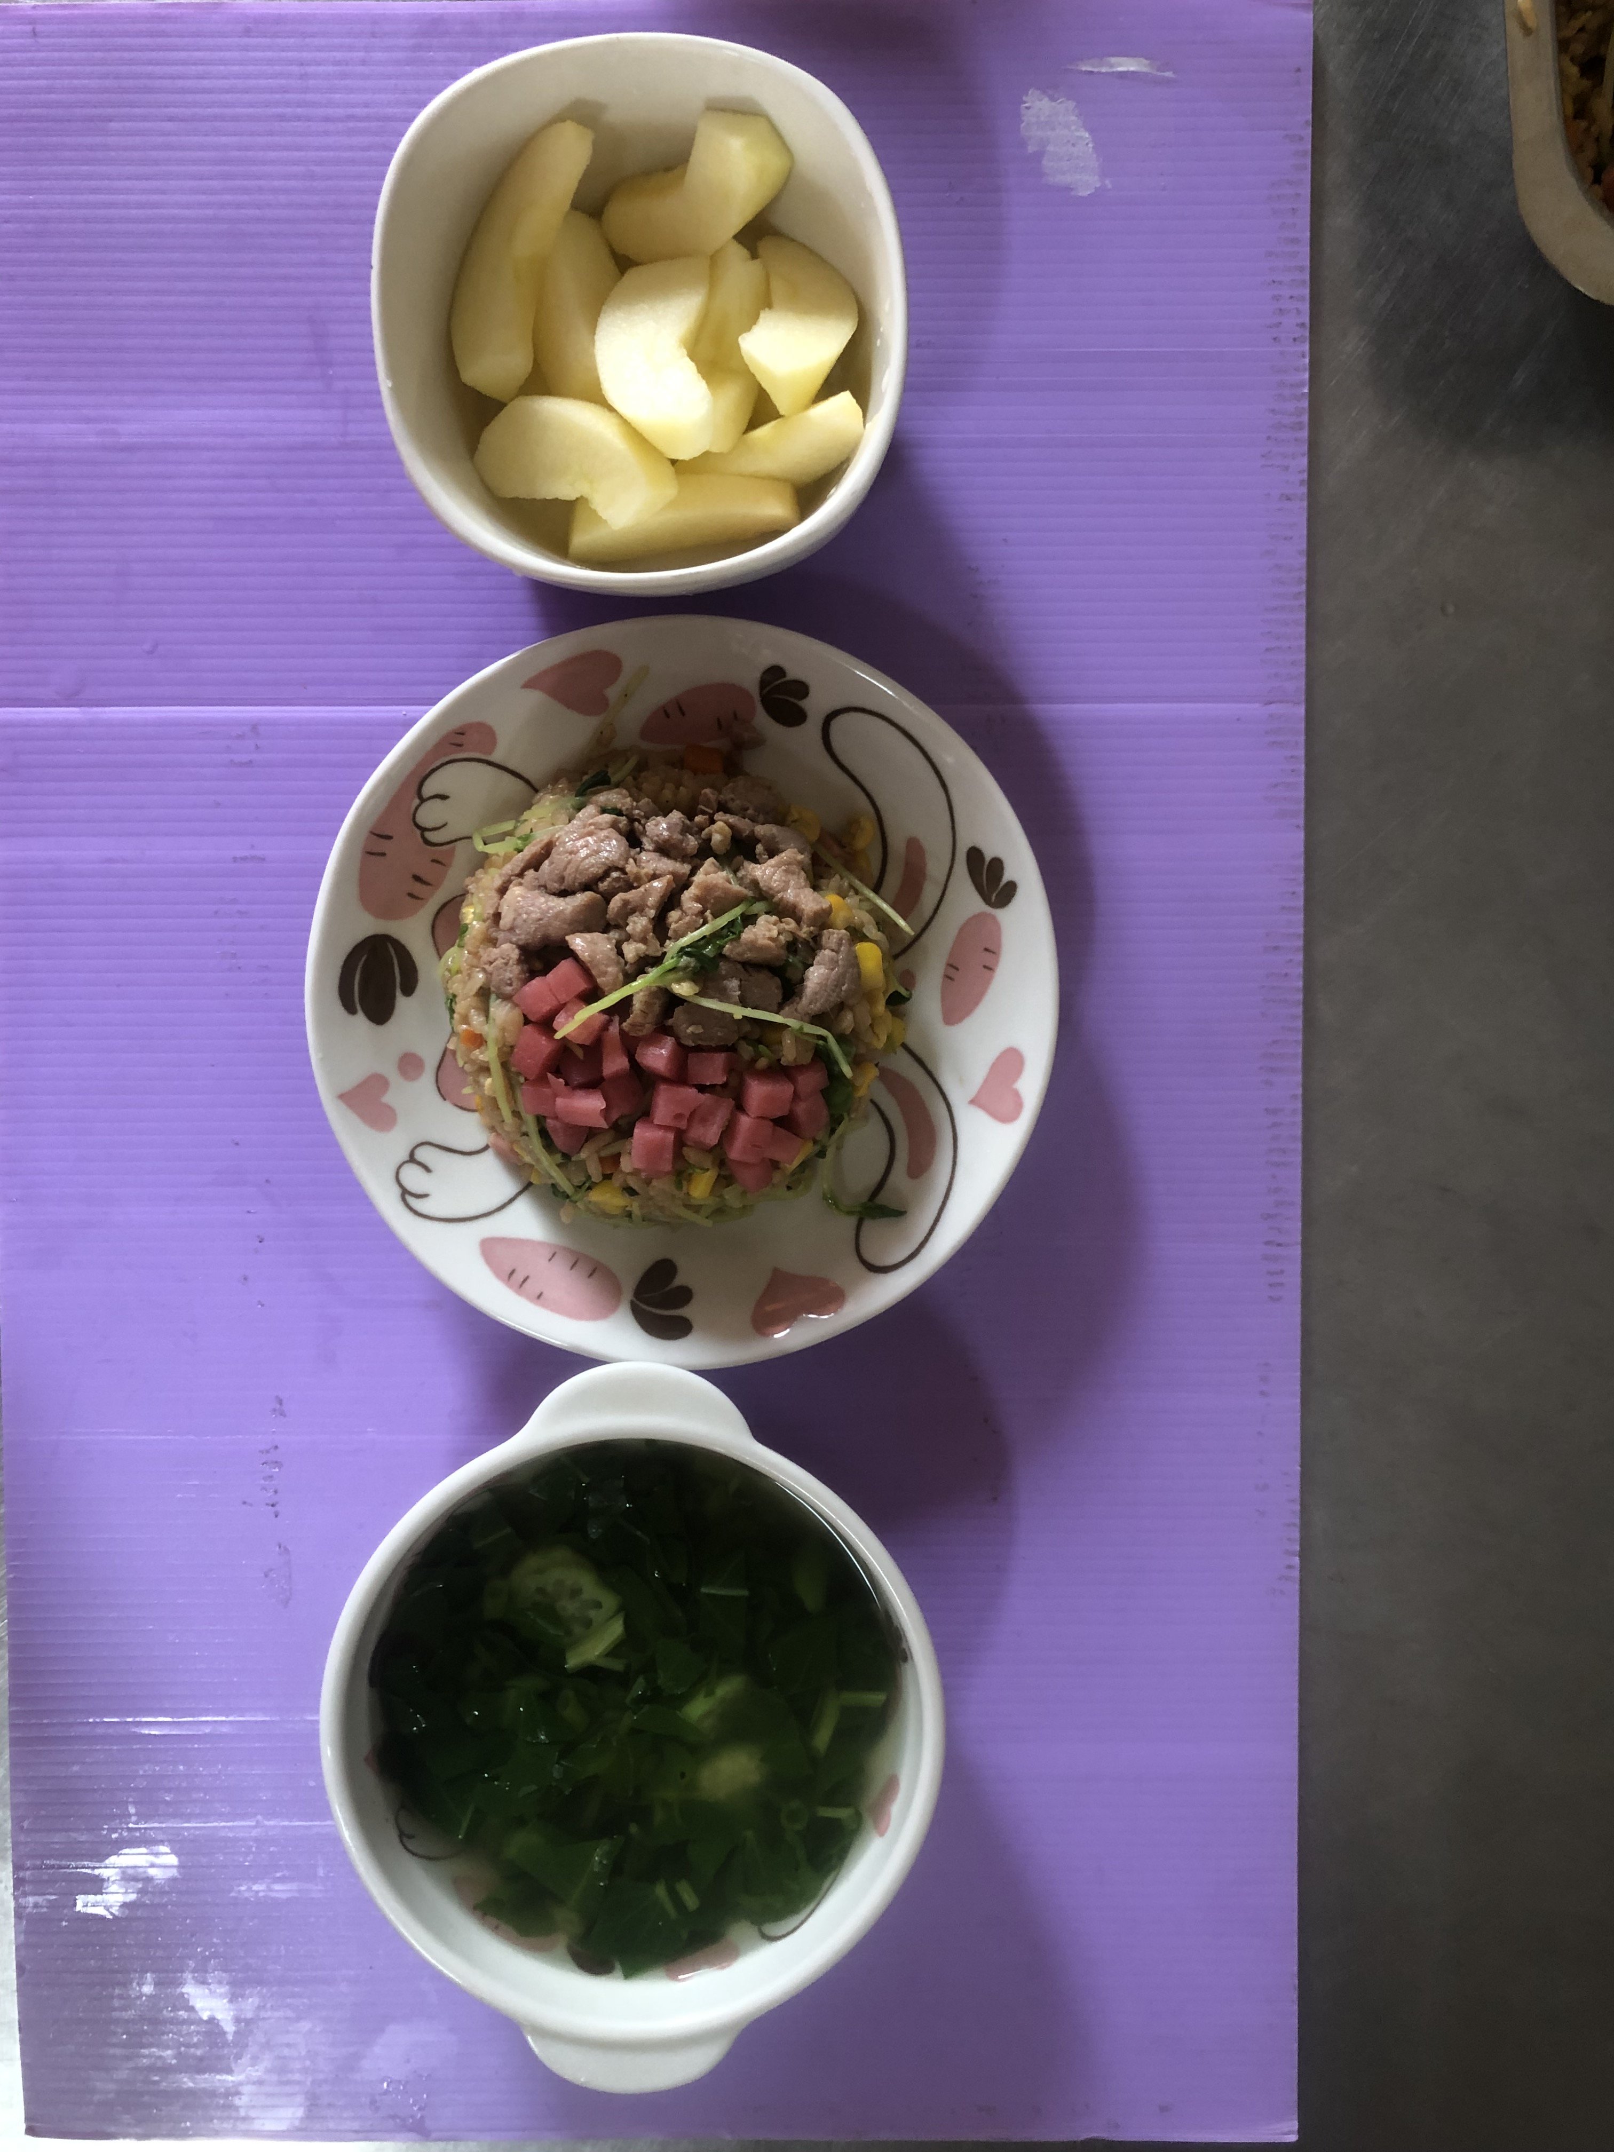
午餐(翡翠苗肉絲蛋炒飯、什錦蔬菜湯、水果)

